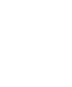
2016－2017学年抚顺市六校联合体高二上学期期末考试试题
数 学（文科）
命题单位：抚顺县高级中学

本试卷分第I卷(选择题)和第II卷(非选择题)两部分，考试时间为120分钟，满分150分。
第I卷（60分）ziyuanku.com
- 选择题：（本大题共12小题，每小题5分，在每小题给出的四个选项中，只有一项是符合题目要求的.）
1．在等差数列{a_{n}}中，若a₄＋a₆＝12，S_{n}是数列{a_{n}}的前n项和，则S₉的值为( )
A．48 B．60
C．54 D．66
2．△ABC的三边分别为2m＋3，m²＋2m，m²＋3m＋3(m>0)，则最大内角度数为( )
A．120° B．90°
C．150° D．135°
3．设b＞a＞0，a＋b＝1，则下列四个数，2ab，a²＋b²，b中，最大的数是( )
A. b B．
C．2ab D．a²＋b²
4．若方程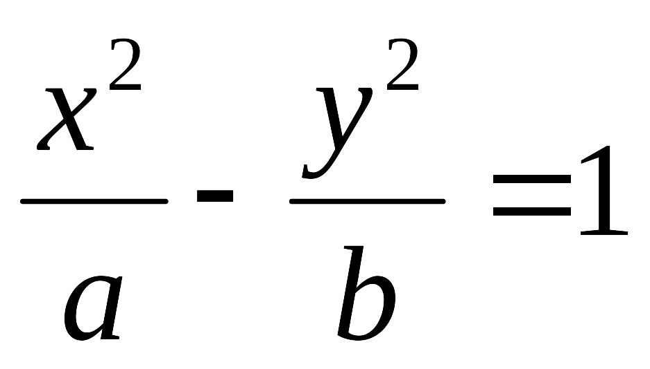表示焦点在y轴上的椭圆，则下列关系成立的是( )$来&源：ziyuanku.com
A.< B.>
C.> D.<
5．已知f(x)＝x²＋2x·f′(1)，则f′(0)等于( )
A．－2 B．2
C．1 D．－4
6．设p：x<－1或x>1；q：x<－2或x>1，则¬p是¬q的( )
A．充要条件$来&源：ziyuanku.com
B．必要不充分条件
C．既不充分也不必要条件
D．充分不必要条件
7．若x、y满足条件，则z＝－2x＋y的最大值为( )
A．2 B．1
C．－ D．－5
8．已知抛物线x²＝4y的焦点F和点A(－1,8)，点P为抛物线上一点，则|PA|＋|PF|的最小值为( )
A．16 B．12
C．9 D．6
9．已知a_{n}＝()^{n}，把数列{a_{n}}的各项排成如下的三角形：
a₁
a₂ a₃ a₄
a₅ a₆ a₇ a₈ a₉
……
记A(s，t)表示第s行的第t个数，则A(11,12)＝( )
A．()⁶⁷ B．()⁶⁸
C．()¹¹² D．()¹¹³
10．在△ABC中，关于x的方程(1＋x²)sinA＋2xsinB＋(1－x²)sinC＝0有两个不等的实数根，则A为( )
A．锐角 B．直角
C．钝角 D．不存在
11．若a<b，d<c，并且(c－a)(c－b)<0，(d－a)(d－b)>0，则a、b、c、d的大小关系是( )
A．d<a<c<b B．a<c<b<d
C．a<d<b<c D．a<d<c<b
12．设f(x)，g(x)是定义在R上的恒大于零的可导函数，且满足f′(x)g(x)－f(x)g′(x)＞0，则当a＜x＜b时有( )资*源%库 ziyuanku.com
A．f(x)g(x)＞f(b)g(b) B．f(x)g(a)＞f(a)g(x)
C．f(x)g(b)＞f(b)g(x) D．f(x)g(x)＞f(a)g(a)
第Ⅱ卷（90分）
- 填空题：（本大题共4小题,每小题5分.）
- 若椭圆＋的离心率为，则m的值为_______．
- 定义：称为n个正数p₁，p₂，…，p_{n}的“均倒数”，若数列{a_{n}}的前n项的“均倒数”为，则数列{a_{n}}的通项公式为_______．
- 在△ABC中，a，b，c分别是角A、B、C的对边，若c＝4，tanA＝3，cosC＝，求△ABC面积_______．

16．以下四个关于圆锥曲线的命题：
①设A，B为两个定点，k为非零常数，|PA|－|PB|＝k，则动点P的轨迹为双曲线；
②过定圆C上一定点A作圆的动弦AB，O为坐标原点，若OP＝(OA＋OB)，则动点P的轨迹为椭圆；
③方程2x²－5x＋2＝0的两根可分别作为椭圆和双曲线的离心率；资*源%库
④双曲线－＝1与椭圆＋y²＝1有相同的焦点．
其中正确命题的序号是________．
三、解答题：（本大题共6小题，共70分.解答应写出文字说明、证明过程或演算步骤.）
17.(本题满分10分)不等式(m²－2m－3)x²－(m－3)x－1<0对一切x∈R恒成立，求实数m的取值范围．
18.(本题满分12分)在海岸A处，发现北偏东45°方向，距A处(－1)n mile的B处有一艘走私船，在A处北偏西75°的方向，距离A处2n mile的C处的缉私船奉命以10n mile/h的速度追截走私船．此时，走私船正以10n mile/h的速度从B处向北偏东30°方向逃窜，问缉私船沿什么方向能最快追上走私船？
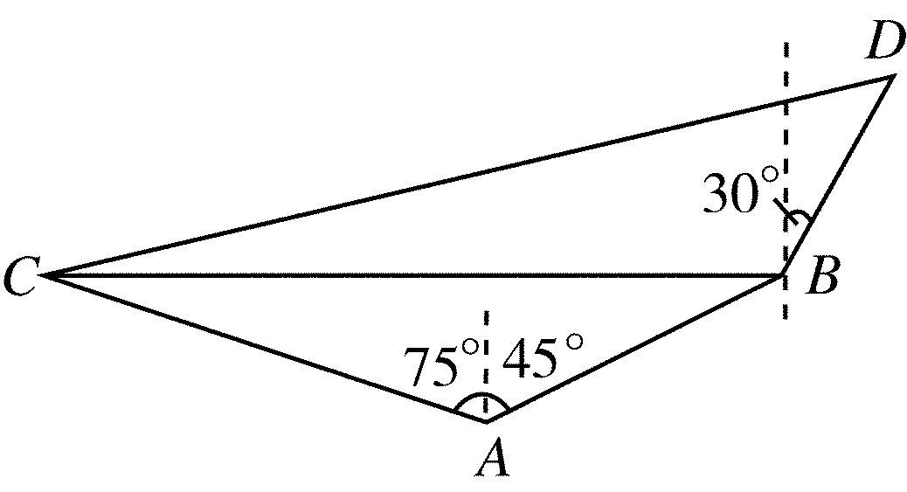
19.(本题满分12分)已知抛物线y＝ax²＋bx＋c过点(1，1)，且在点(2，－1)处与直线y＝x－3相切，求a，b，c的值．

Ziyuanku.com
20.(本题满分12分)已知等比数列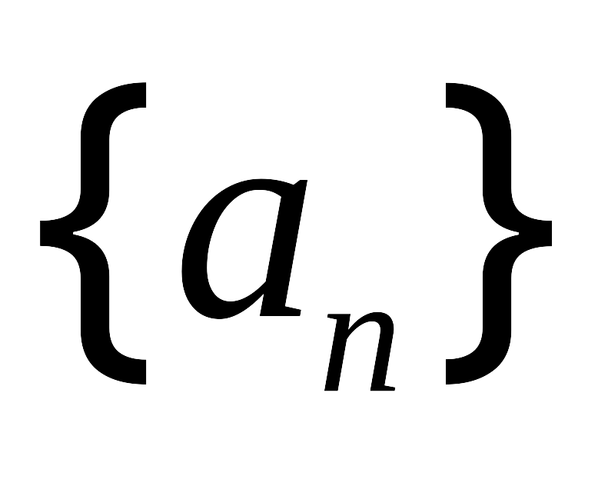的前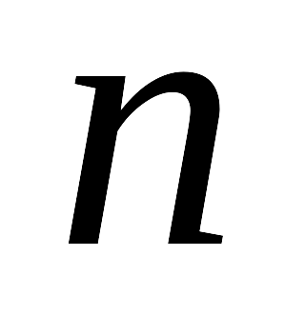项和为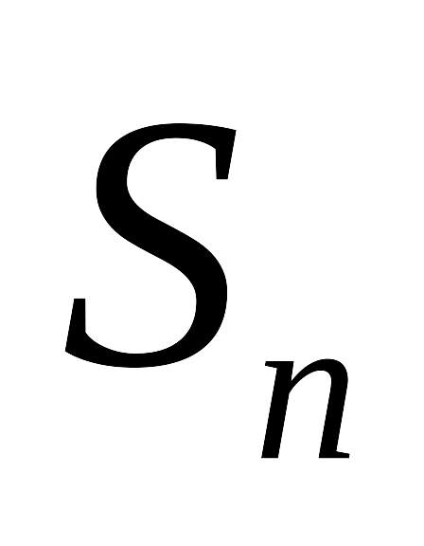，且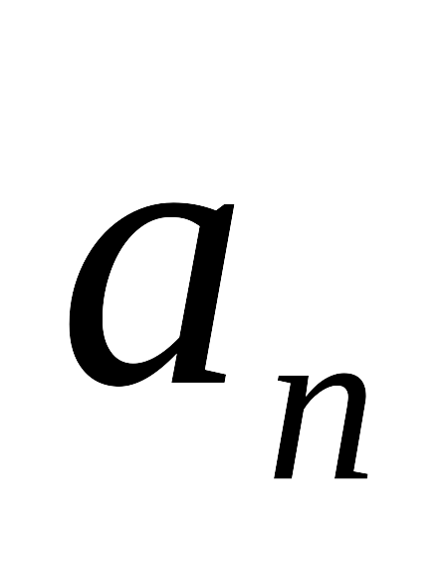是与2的等差中项，
等差数列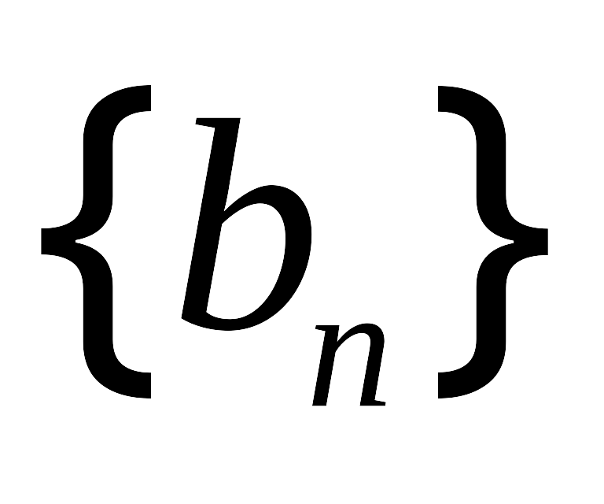中，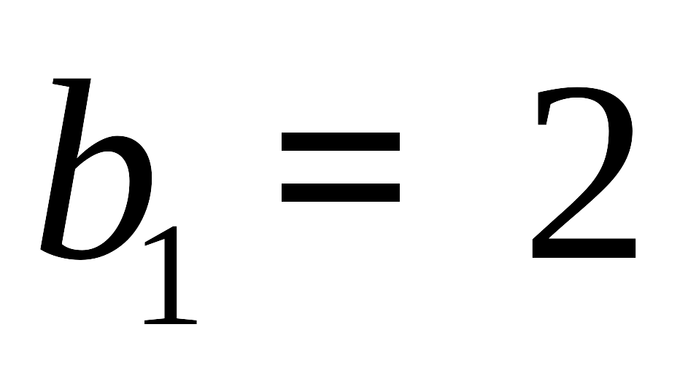，点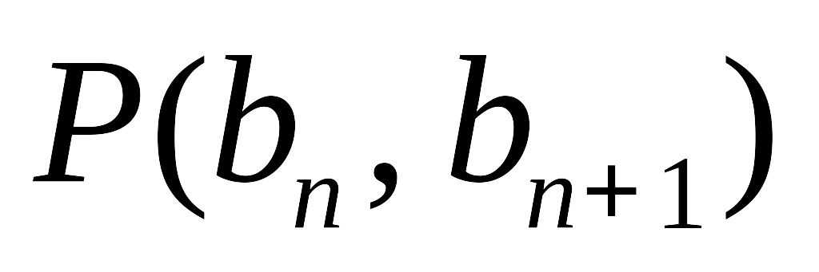在一次函数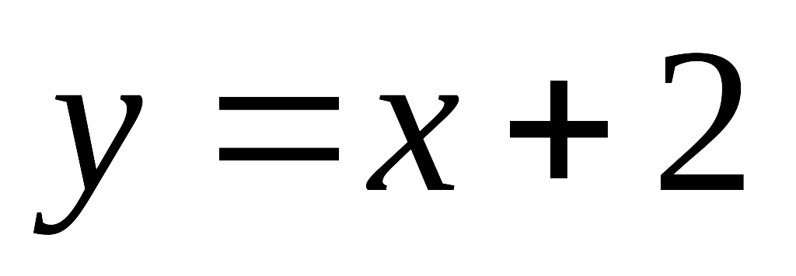的图象上．
(1)求数列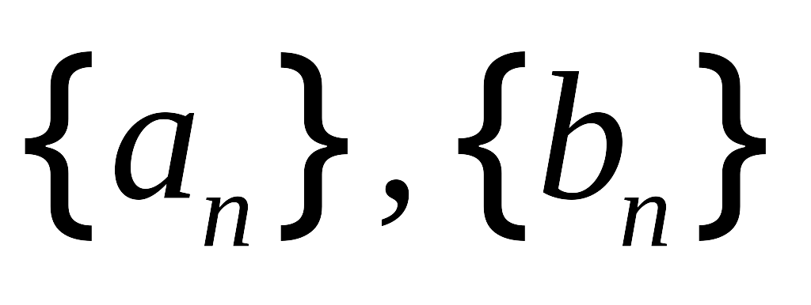的通项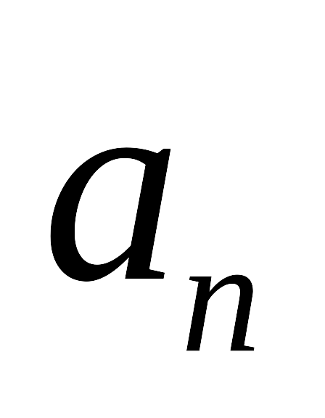和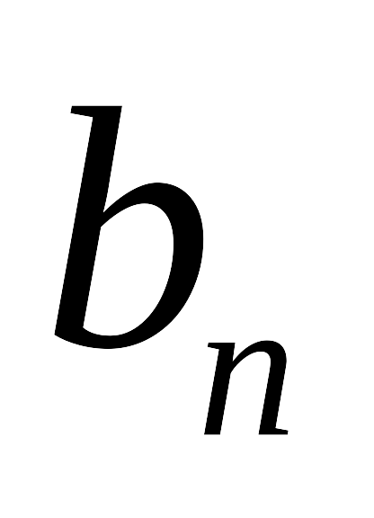；
(2)设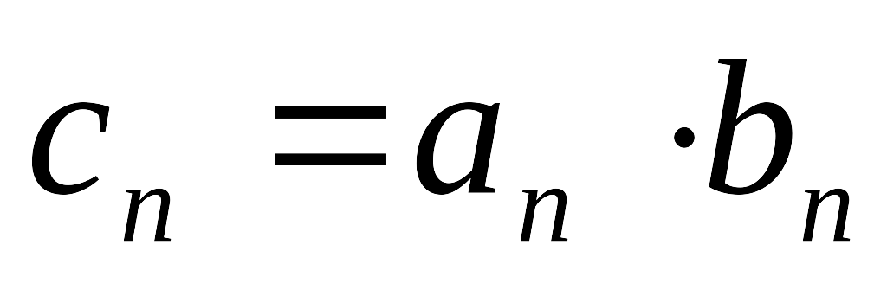，求数列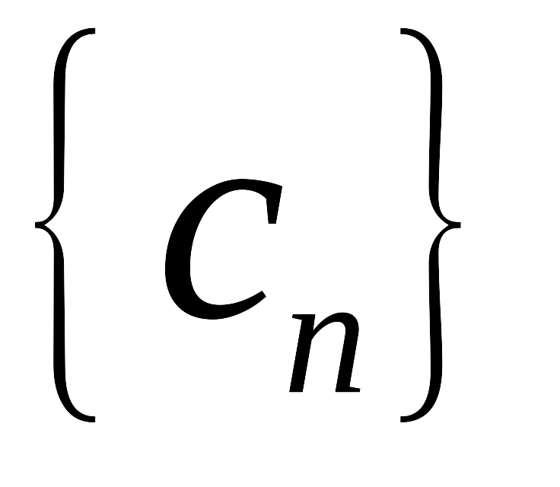的前n项和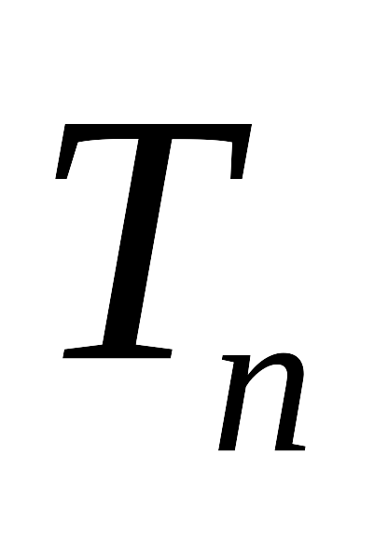．

21.(本题满分12分)已知椭圆4x²＋y²＝1及直线y＝x＋m.
(1)当直线和椭圆有公共点时，求实数m的取值范围．
(2)求被椭圆截得的最长弦所在的直线方程．

22.(本题满分12分)设函数f(x)＝－x³＋2ax²－3a²x＋b(常数a，b满足0<a<1，b∈R)．
(1)求函数f(x)的单调区间、极值；
(2)若当x∈[a＋1，a＋2]时，恒有|f′(x)|≤a，试确定a的取值范围．

2016－2017学年抚顺市六校联合体高二上学期期末考试试题
（文科）数学答案
一、选择题（每小题5分，共60分）
1-5: CAABD 6-10: DBCCA 11、12：AB
二、填空题（每小题5分，共20分）
13. 或18 14. 4n－3 15. 6 16.③④
三、解答题（共6小题，共70分）
17.解析: 由m²－2m－3＝0，得m＝－1或m＝3. 2分
当m＝3时，原不等式化为－1<0恒成立；
当m＝－1时，原不等式化为4x－1<0，
∴x<，故m＝－1不满足题意．
当m²－2m－3≠0时，由题意，得
， 6分
即，
∴－<m<3. 8分
综上可知，实数m的取值范围是－<m≤3. 10分
18.解析: 设缉私船Ziyuanku.com用t h在D处追上走私船，
则有CD＝10t，BD＝10t，
在△ABC中，∵AB＝－1，AC＝2，∠BAC＝120°，
∴由余弦定理，得
BC²＝AB²＋AC²－2AB·ACcos∠BAC
＝(－1)²＋2²－2·(－1)·2·cos120°＝6.
∴BC＝. 5分
且sin∠ABC＝·sin∠BAC＝·＝.
∴∠ABC＝45°.∴BC与正北方向垂直．
∵∠CBD＝90°＋30°＝120°，
在△BCD中，由正弦定理，得
sin∠BCD＝＝＝.
∴∠BCD＝30°. 10分
即缉私船沿东偏北30°方向能最快追上走私船． 12分
19.解析：本题涉及了3个未知量，由题意可列出三个方程即可求解．
∵y＝ax²＋bx＋c过点(1，1)，
∴a＋b＋c＝1.①
又∵在点(2，－1)处与直线y＝x－3相切，
∴4a＋2b＋c＝－1.②
∴y′＝2ax＋b，且k＝1.
∴k＝y′|_{x＝2}＝4a＋b＝1，③
联立方程①②③得 12分
20.解析：（1）由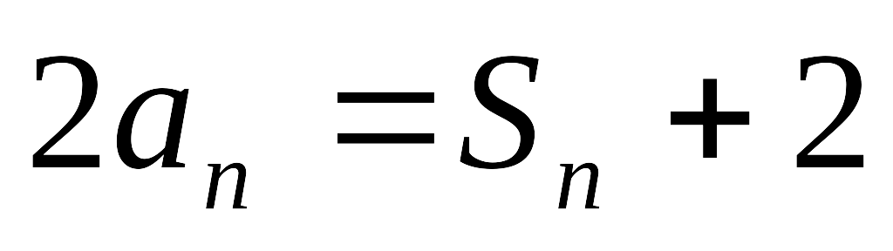得：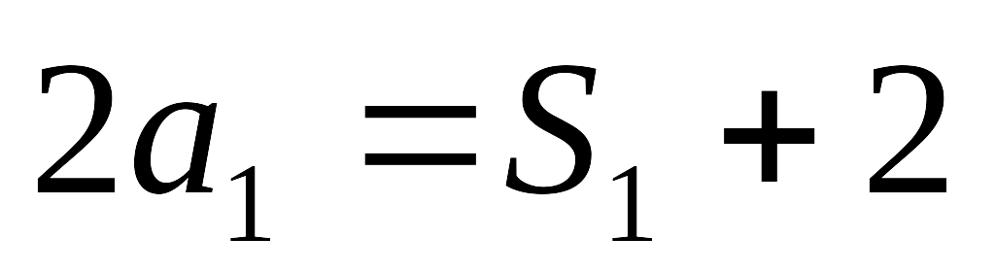；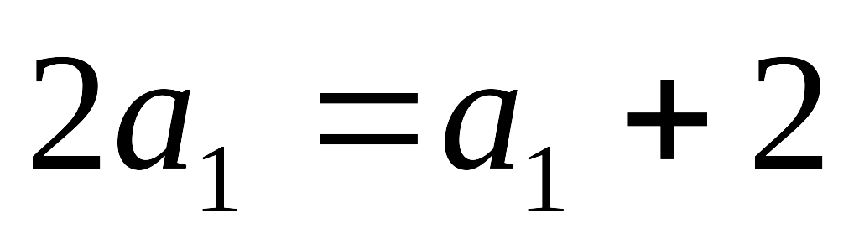；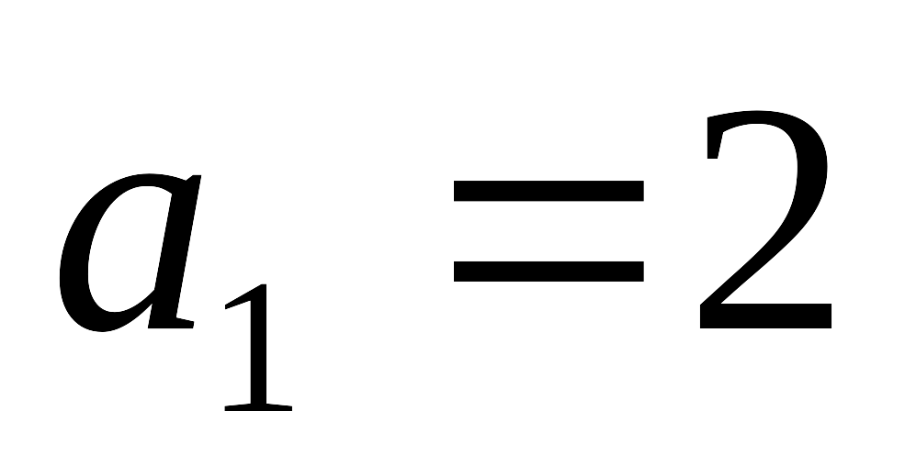；
由得：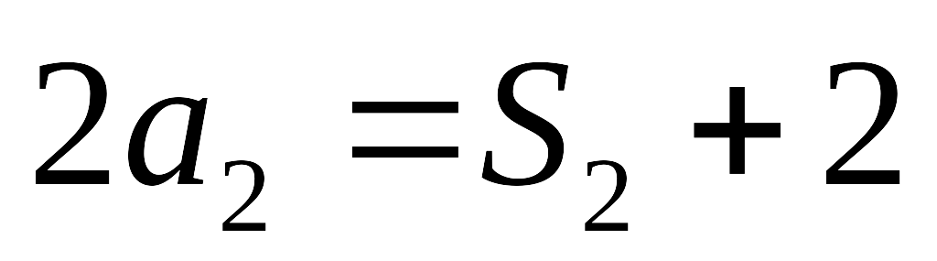；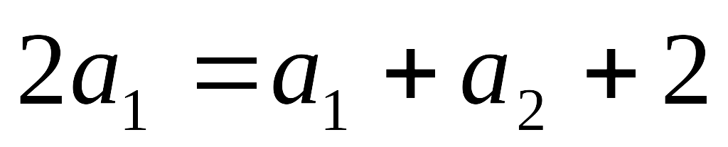；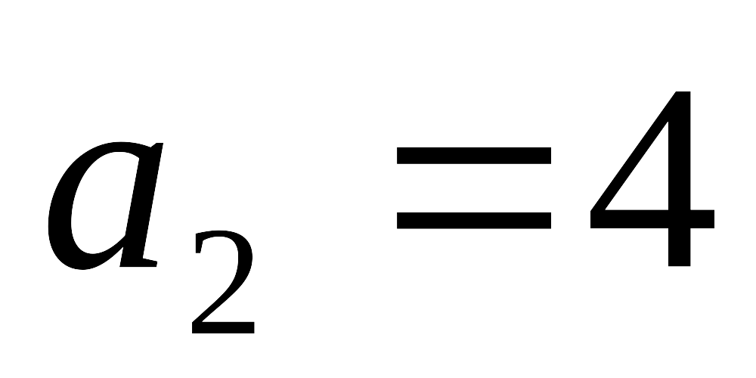；
由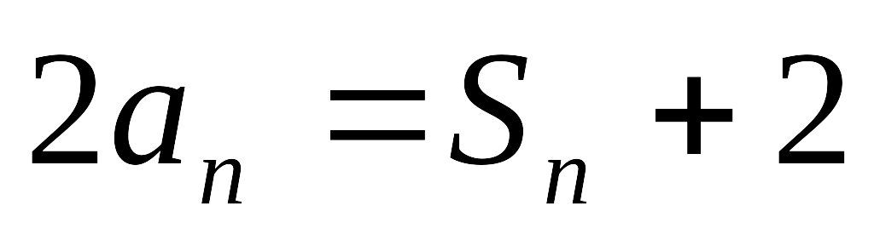┅①得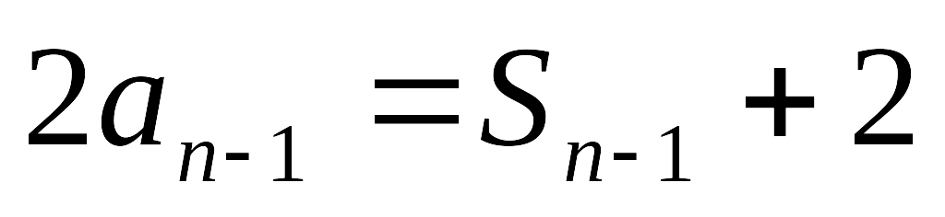┅②；（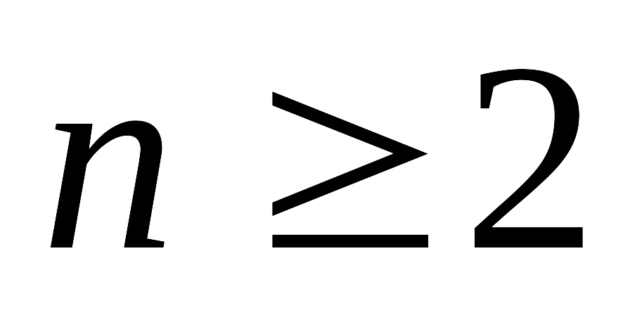）
将两式相减得：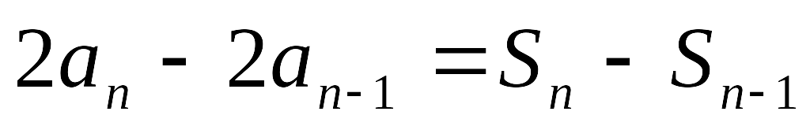；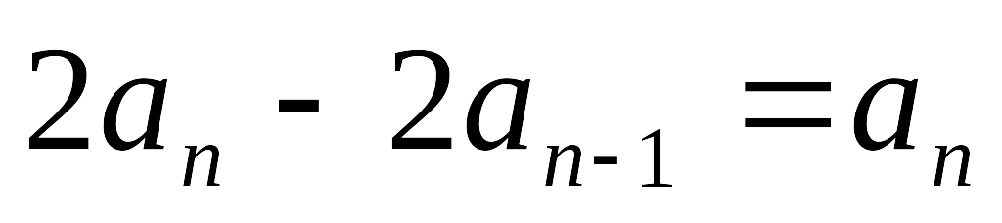；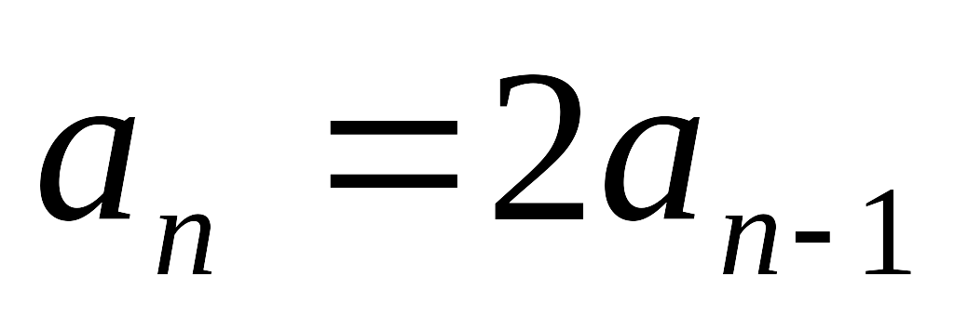（）
所以：当时： 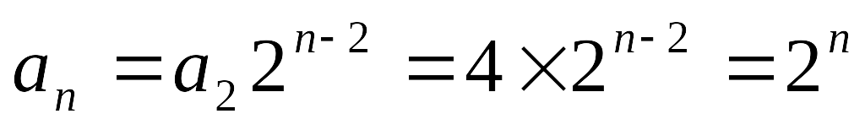；故：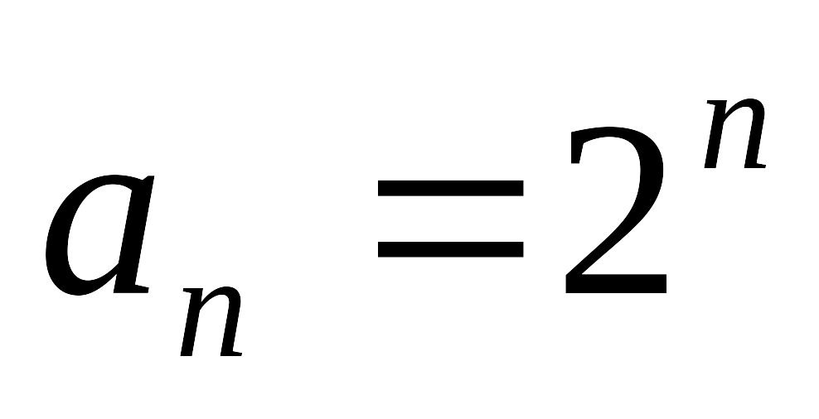；
又由：等差数列中，，点在直线上．
得：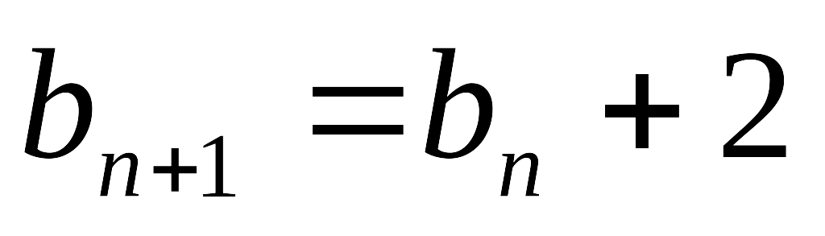，且，所以：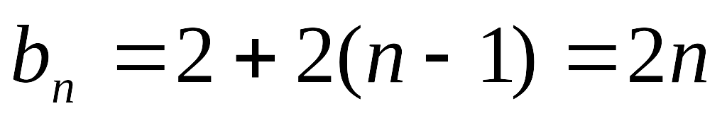； 6分
（2）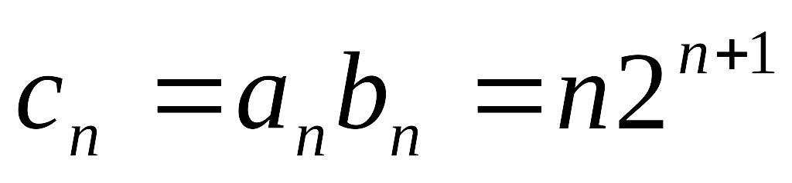；利用错位相减法得：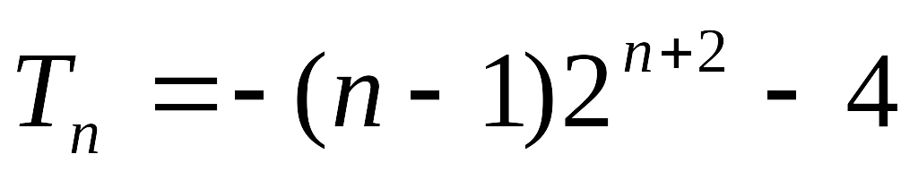； 12分

21.解析: (1)联立，得5x²＋2mx＋m²－1＝0.
因为直线与椭圆有公共点．
所以Δ＝4m²－20(m²－1)≥0，解得－≤m≤. 4分
(2)设直线与椭圆交于A(x₁，y₁)、B(x₂，y₂)，由(1)知，5x²＋2mx＋m²－1＝0，
由韦达定理，得x₁＋x₂＝－，x₁x₂＝(m²－1)．
所以|AB|＝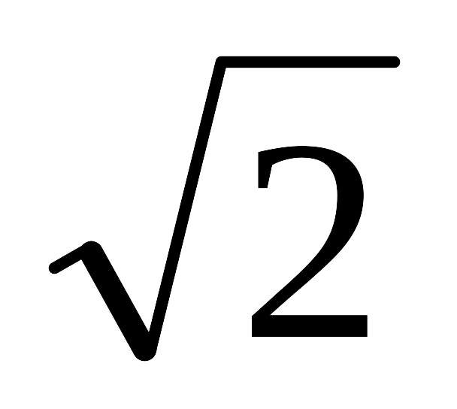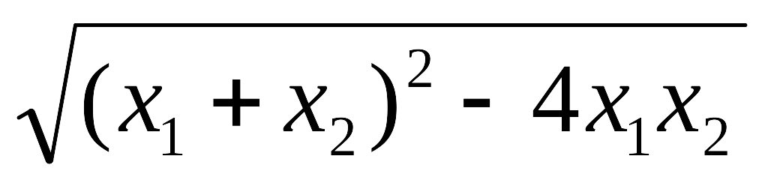＝，
所以当m＝0时，|AB|最大，此时直线方程为y＝x. 12分
22.解析：(1)f′(x)＝－x²＋4ax－3a²＝－(x－3a)·(x－a)，
令f′(x)＝0得x₁＝a，x₂＝3a，列表如下：
x | (－∞，a) | a | (a，3a) | 3a | (3a，＋∞)
f′(x) | － | 0 | ＋ | 0 | －
f(x) | ? | 极小值 | ? | 极大值 | ?
∴f(x)在(a，3a)上单调递增，在(－∞，a)和(3a，＋∞)上单调递减．
则当x＝a时，f(x)_{极小}＝b－a³，
当x＝3a时，f(x)_{极大}＝b. 6分
(2)f′(x)＝－x²＋4ax－3a²，
∵0＜a＜1，
∴对称轴x＝2a＜a＋1，
∴f′(x)在[a＋1，a＋2]上单调递减．
∴f′_{max}＝－(a＋1)²＋4a(a＋1)－3a²＝2a－1，
f′_{min}＝－(a＋2)²＋4a(a＋2)－3a²＝4a－4.
依题设，|f′(x)|≤a⇔|f′_{max}|≤a，|f′_{min}|≤a，
即|2a－1|≤a，|4a－4|≤a.
解得，≤a≤1，又0＜a＜1，
∴a的取值范围是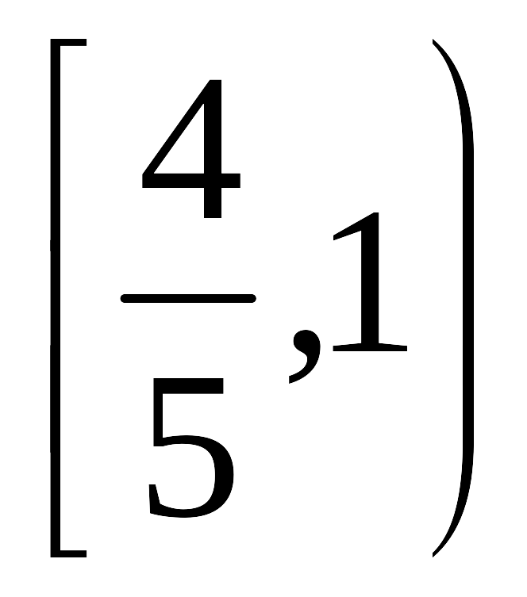. 12分

